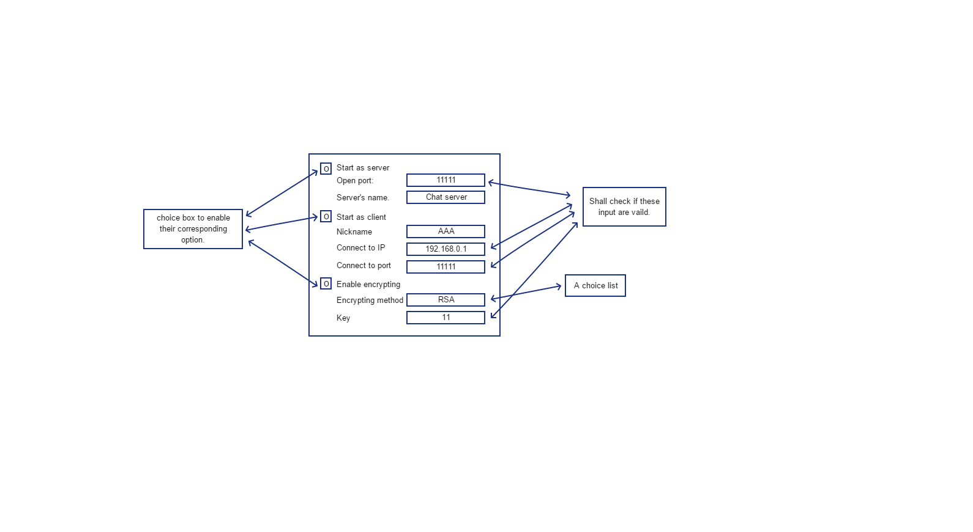**Projektplan**

**UI-design**

När man starta programmet kommer det följande rutan upp.

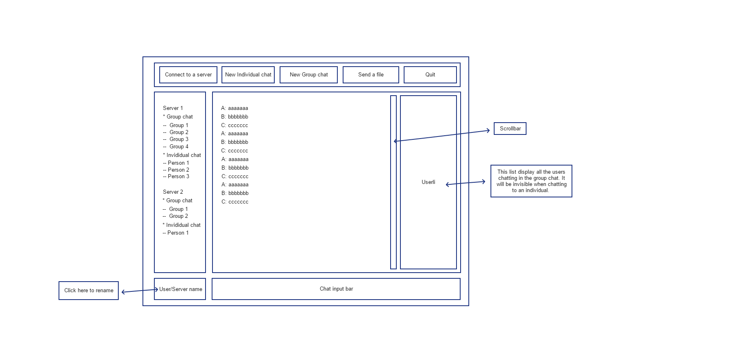Här kan vi välja om vi vill starta programmet som Server eller Client eller båda och. Man kan också välja om man vill starta krypteringen. Den kryptering gäller för alla texter som skickas ut från programmet. I text rutan kan man ange de information som krävs för att köra programmet. De ska testas när innan man kan gå vidare till nästa steg.

Efter programmet startad ska den huvudmenu komma upp och det ser ut som följande:

The rutor i den första raden är knapparna som starta de funktionerna som står på knapparna. Rutan till vänster är en textrutan som visa en träd för valje Server som man konnekta till. Under valje träd är två listor, en grupp chatt lista och en chatt lista till en person. Det ska gå att trycka på dem så att man kan välja vilken chatt ska visas. Rutan till höger om den är huvudrutan som visa dialog när man välja en chatt från vänster. Huvudrutan ska innehålla en rullningslista och en rutan som visa listan av användrar när man är i grupp chatt. Den rutan ska vara osynligt när man är i chatt med en person. Den rutan till vänster på sista raden visa användares namn och det också är en knappa som man kan trycka för att ändra sitt namn. Bredvid den är inmattningsrutan. Här kan man matta in texter som man vill skicka in till det chattrummet som man valde.

När man trycka på knappen ”Connect to a server” kommer det följande rutan visas.

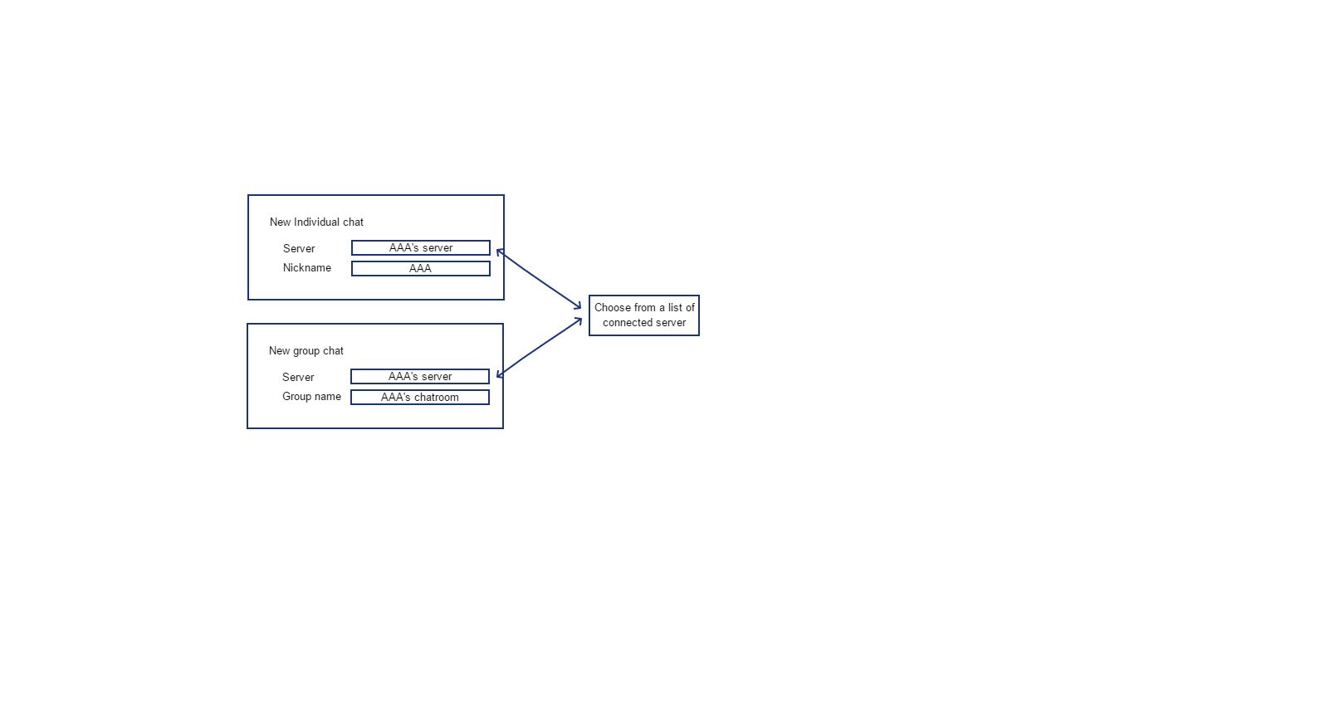

Här kan man skriva de informationerna som krävs för att konnekta till ett nytt server.

När man trycka på knappen ”New individual chat” eller ”New group chat” kommer följande rutorna visas och man kan använda den för att starta en chatt med en person eller i en grupp i ett valt server. Om gruppen inte existera kommer det skappas och då kan andra konnekta till gruppen.

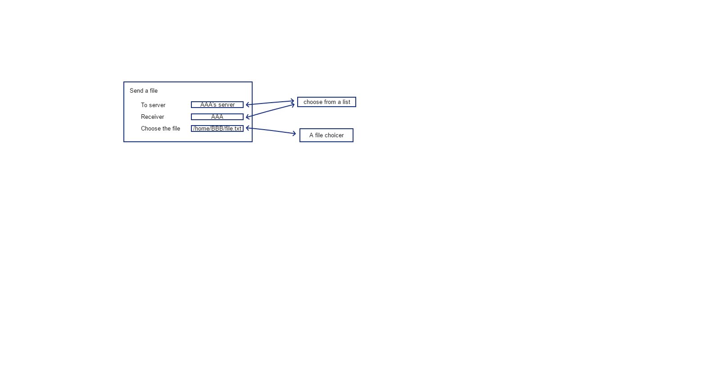

När knappen ”Send a file” tryckes kommer följande rutan visas och då kan man välja en fil som man kan skicka till en person som valde från lista.

Programmets UML se ut som följande:

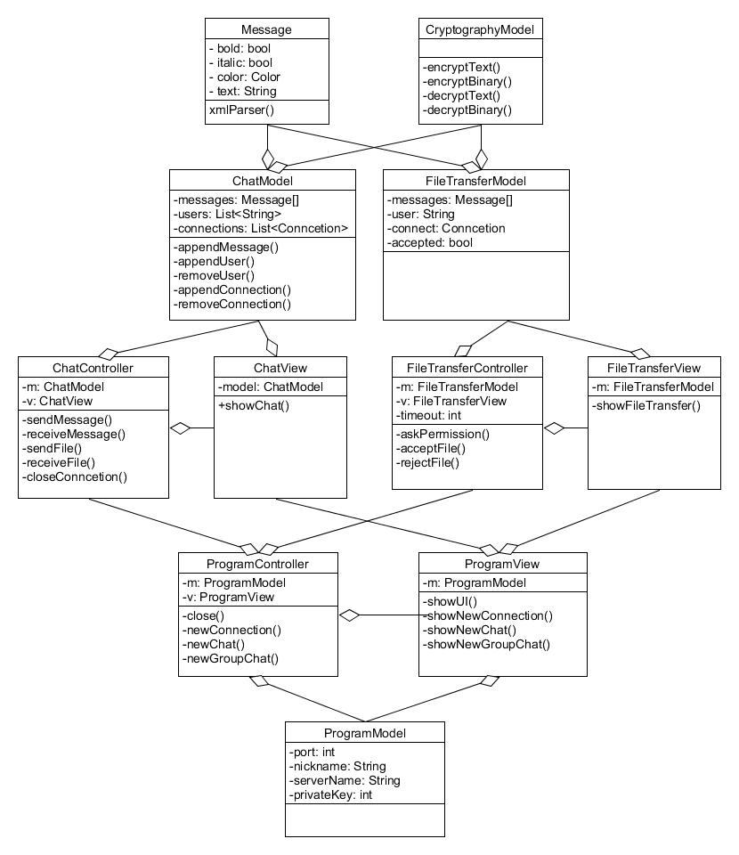

Chatt med en person implementeras också med vanlig ChatMVC. Den enda skillnaden är att chattgruppens namn består av två motstånds användarnamn och det ska finnas en symbol i namnet som gör att det inte gå att koppla till den chatten. D.v.s. vi lägga till en ’#’ i början av gruppchattrummet och ’~’ i början av individuella chattrummet. De är osynlig och läggas på automatiskt så det inte ska gå att andra de.